
注意事项

● 本手册提供必要的机器操作与维护说明。
● 在操作或使用本机器前，请详读并理解本手册，请小心仔细地操作机器。
● 按照操作手册所提供的维护说明定期维护保养机器。
● 使用原厂制造或同等级的零件进行维修。
● 不可使用易燃性液体；切勿在靠近或位于有易燃性液体、气体或可燃性灰
尘的场所操作机器。
● 本机器并无配备防爆马达。若在具有易燃性气体、液体或可燃性灰尘的场
所中使用本机器，可在启动及操作期间电动马达将会产生火花，有可能导
致闪火或爆炸。
● 请勿拾取易燃性材料或活性金属。
● 电瓶释放出氢气。请远离火花或开放式火源。充电时须保持电瓶舱开启。
● 警告：触电危险。维修机器前请先断开电瓶接线。
● 警告：旋转刷运转。双手请勿靠近。维修机器前请关闭电源。
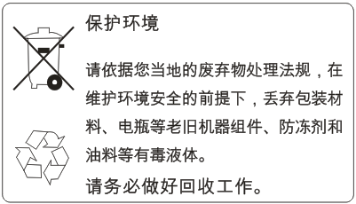

警 告 ！

◆ 使用洗地机前，请先认真阅读并熟悉说明书中的内容。
◆ 本洗地机仅作为硬地面清洗设备，如超出本手册的说明而作为其它用途，我公司不承担由此造成的任何损失及责任。
◆ 本洗地机作业时应避免卷入绳丝类等长纤维物质、腐蚀性化学物质、高温杂物等，否则毛刷类可能会损坏或引发其它安全事故。
◆ 本洗地机针对硬地面有各种污洉、等较脏的区域进行作业。
◆ 任何形式改装均可能影响其性能、寿命，甚至影响使用安全并可能违反法规。因改装引起的损坏，不属于“三包”范围。
◆ 本洗地机开机状态下，不可将身体的任何部位伸入或带进正在转动的部件当中，避免机器旋转导致对身体造成伤害。
◆ 本机须停放在平整地面，应避免停放在斜坡上，否则会引发其它安全事故。
◆ 打开机罩、安装配件或维护、检修时必须先断开本洗地机电源。
◆ 电池充电时应处于良好通风场所，电量不足应及时充电。
◆ 当您完成工作后应及时拔下钥匙并妥善保管，避免未经许可的人员操作。
◆ 停机时，本机应将刷子和吸水扒全部提升，可延长易耗件的使用寿命并保养机器。
◆ 不要用水枪或高压水枪直接对机器进行冲洗。
◆ 不要在灰尘太多的地方使用该机器。
◆ 本机器存放和工作的温度要求必须是 32°F 至 104°F（0°C 至 +40°C）。

目 录

1、性能参数 ……………………………………… 1
2、整机构造 ……………………………………… 3
3、操控系统 ……………………………………… 5
4、机器调试和操作前检查 ……………………………… 8
5、机器操作 ……………………………………… 9
6、机器操作过程中 ……………………………………… 10
7、机器作业完成后 ……………………………………… 11
8、清洗系统 ………………………………………… 12
9、吸水系统 ………………………………………… 14
10、水路系统 ………………………………………… 16
11、检查与保养 ……………………………………… 18
12、故障处理方法 ……………………………………… 20
13、故障代码解析 ………………………………………… 22
14、蓄电池维护指南 ……………………………………… 23
车型 | 单位 | M1
整机尺寸(长*宽*高) | mm | 1290*600*1140
重量（含电池） | KG | 189
电压 | V | 24
总功率 | W | 1150
水流量 | L/Min | 3.0
清洗宽度 | mm | 530
清洁效率(理论) | ㎡ | 2500-300
真空吸力 | mmH₂O | 1720
驱动方式 | W | 刷牵引
盘刷电机 | W | 650
吸水电机 | W | 500
吸水扒宽度 | mm | 800
电池组 | / | 2*12V；103AH/3HR
充电时间 | H | 6-8
清水箱容量 | L | 55
污水箱容量 | L | 60
刷盘压力 | KG | 28
工作时间 | H | ≈3.5
噪音 | dB | 65
爬坡度（空载） | % | <8%
1.性能参数(手推式)
1.性能参数(自走式)
车型 | 单位 | AM800TM
整机尺寸(长*宽*高) | mm | 1260*550*1050
重量（含电池） | KG | 180
电压 | V | 24
总功率 | W | 1300
水流量 | L/Min | 3.0
清洗宽度 | mm | 510
清洁效率(理论) | ㎡ | 2350
真空吸力 | mmH₂O | 1720
驱动电机 | W | 300
盘刷电机 | W | 550
吸水电机 | W | 450
吸水扒宽度 | mm | 780
电池组 | / | 2*12V；100AH/3HR
充电时间 | H | 6-8
清水箱容量 | L | 50
污水箱容量 | L | 60
刷盘压力 | KG | 28
工作时间 | H | ≈3.0
噪音 | dB | 65
爬坡度（空载） | % | <8%

2．整机构造(自走)
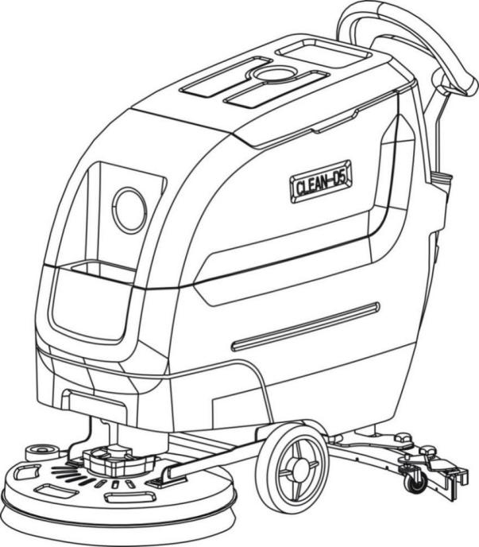
控制台
污水箱盖
清水加水口（管式）
污水箱
清水加水口（桶式）
清水箱

盘刷电机罩
水阀开关
刷盘组件
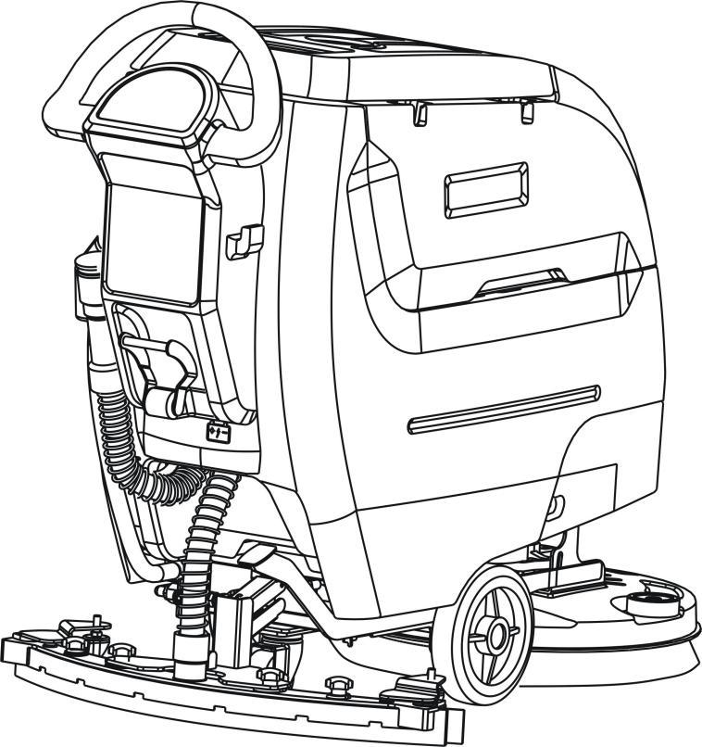

储物挂钩
水扒拉手板
放污水管
吸污水管
盘刷提升杆
水量刻度管

吸水扒
刷盘
2．整机构造(自驱)

控制台

污水箱盖
清水加水口（管式）

污水箱
清水加水口（桶式）
清水箱

盘刷电机罩
水阀开关
刷盘组件

储物挂钩

水扒拉手板
放污水管

吸污水管
盘刷提升杆
水量刻度管

刷盘
吸水扒
3．操控系统（自走）

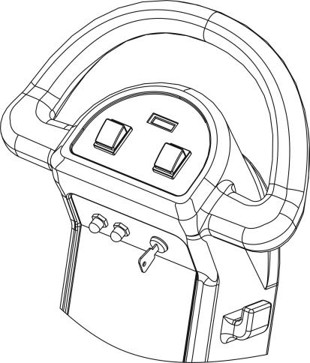

电量显示
吸水开关
盘刷保护器
盘刷开关

吸水保护器
开关锁
储物挂钩

（1）电源钥匙开关:
向右拧动钥匙将使车辆电源接通，向左拧动将使电源断开。
（2）刷盘开关:
开关向前拔时，刷盘电机带动刷盘启动，开关向后拔时，电机关闭。
（3）电量显示：
显示电瓶当前电量，只要机器处于开机状态此灯必亮，电量表是
由右向左进行电量显示，即最右边的为最高电压。
（4）吸水开关：
开关向前拔时，吸水电机启动，开关向后拔时，电机关闭。
（5）过载保护器：
分为盘刷过载保护器和吸水过载保护器，主要是保护对应的电机安全；当对应的电机过流或短路时，相对应的过载保护器会弹起。
警告！！
- 完成作业后应提升刷盘部件，防止刷子变形与磨损。
- 完成作业后应提升吸水扒部件，防止吸水胶条变形。
- 洗地机切勿停放在斜坡上。
- 爬坡超过5%时，清水箱或污水箱内不能存储超过50%的水容量。

3．操控系统（自驱）

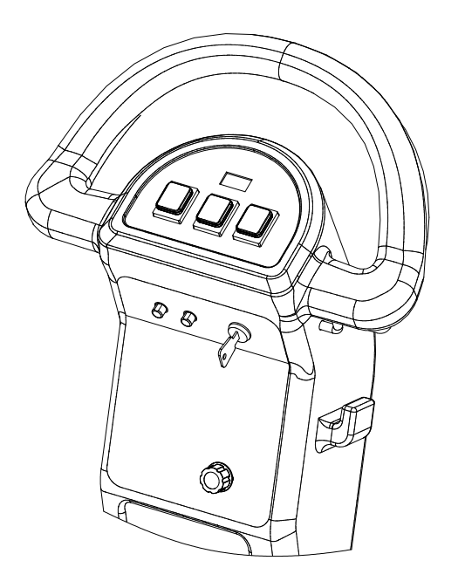
把手开关
电量显示

吸水开关
前进后退开关
盘刷开关
盘刷保护器
开关锁
吸水保护器

调速旋钮

（1）开关锁:
向右拧动钥匙将使车辆电源接通，向左拧动将使电源断开。
（2）刷盘开关:
开关向前拔时，刷盘电机带动刷盘启动，开关向后拔时，电机关闭。
（3）电量显示：
显示电瓶当前电量，只要机器处于开机状态此灯必亮，电量表是
由右向左进行电量显示，即最右边的为最高电压。
（4）吸水开关：
开关向前拔时，吸水电机启动，开关向后拔时，电机关闭。
（5）过载保护器：
分为盘刷过载保护器和吸水过载保护器，主要是保护对应的电机安全；当对应的电机过流或短路时，相对应的过载保护器会弹起。
- 前进后退开关：
开关向前拔时，整车向前行，开关向的拔时，电机后退。
- 调速旋钮：
顺时针旋转时，行走速度加快，逆时针旋转时，行走速度降低。
（8）把手开关：
启停整车前行和后退。

警告！！
- 完成作业后应提升刷盘部件，防止刷子变形与磨损。
- 完成作业后应提升吸水扒部件，防止吸水胶条变形。
- 洗地机切勿停放在斜坡上。
- 爬坡超过5%时，清水箱或污水箱内不能存储超过50%的水容量。

4.机器调试和操作前检查
4.1 操作前检查
1、检查外观是否清洁。注意：不要在易燃易爆的环境中使用本机器。
2、检查电瓶接线接触是否良好，防止短路故障出现。
3、用钥匙开启机器，并检查电量是否充足，若电量过低，请不要继续
使用机器，应立即关闭电源，并对电瓶进行充电，在使用前一定要
确保电瓶已充满电。
4、检查盘刷或针座是否正确安装完成。
5、检查水扒是否正确安装（胶条已安装完成）。
6、确保污水箱污垢排除。
4.2 机器调试
4.2.1 盘刷安装
1.确保机器处于静止状态下，且已关闭刷盘电机。
2.踏下盘刷提升杆（见整机构造示意图），提升盘刷组件离开地面。
3.取出随机配的盘刷，并将盘刷卡扣对准盘刷电机下方的法兰扣，
并用手将盘刷向左旋转，安装到双手离开盘刷不下落为合格。
4.再踏下盘刷提升杆将盘刷组件放至地面即可。
5.如果需要使用针座，请首先应将纤维垫放在针座上，再执行与盘
刷相同的安装方式。
建议！！
在使用本洗地机工作时，每分钟以55-65米的速度进行清洗为最佳。

4.2.2 水扒组件安装
1.先将水扒固定板组件提升离开地面。
2.拧开水扒组件上中间的两个手把，将水扒组件放在水扒固定板的固
定卡槽内。
3.将吸水软管插入到水扒组件对应口部上。（见整机构造对应示意图）
4.将水扒组件锁紧在固定板上，再提起水扒拉手板，将锁紧的水扒组件放至地面，向前拔动吸水按健，打开吸水电机，检查胶条压地是否合理，并做适当调整。
4.2.3 清水箱注水
本机器设有两个注水口：
- 前方为桶式加水口，加水时需移开清水加水口的水箱盖。
- 后方设有软管注水孔，后方注水孔设在水量刻度管口上方。（见整机构造对应示意图）
提示！！
- 当使用水桶注水时，需确保水桶是干净的。要添加清洁剂时，请联系当地的代理商。

5.机器操作
检查完成后，即可以开始进行进行工作。
1、检查水量刻度管的水量，若水量不足，应先加入适量的水之后才作业；
2、盖好水箱盖，确保水箱盖正确盖好,并形成初步密封；
3、盖好污水管盖子，并把其放在污水管卡箍里；
4、按指示要求踩动脚踏板，将盘刷放至地面;
5、放下水扒拉手板，将水扒组件放至地面；
6、打开水阀开关，并调节至合适水量；（见整机构造对应示意图）
7、 按下盘刷电机开关,启动盘刷电机,注意是否有异常和异响,若出现异常，
应立即关闭电源。
- 按下吸水电机开关,启动吸水电机,注意是否有异常和异响,若出现异常
应立即关闭电源。
- 推动机器前行，即开始使用自动洗地机进行地面清洗。（自走）
- 顺时针调整调速旋钮，向前拔动前进开关，后再握住开关把手，整车
向前行走。（自驱）
11、要停止清洁工作，请先关闭水阀开关，并先后将盘刷和水扒提升起来。

6.机器操作过程中
1．在斜坡或打滑的地面作业时，请低速操作，请不要在超过3度的斜坡
上作业。
2. 整机开动后，要不停地行走，以免损伤地面。
3. 若水刮组件吸水后在地面上留下拖痕，用抹布擦试刮条以去除垃圾。
（请事先将需要清洗区域进行清洗作业，以避免产生拖痕。）
- 如果污水箱内泡沫过多，请及时使用消泡液倒入污水箱中进行消泡。
（请联系当地代理商）
- 在使用过程中，要随时观察电量显示表，当红色指示灯闪亮时，电
瓶即将进入过放状态，应停止继续作业，请及时补充电。（自走）
- 在使用过程中，要随时观察电量显示表，电压低至20.4V时，电量
表最后一格在不停闪烁，电压低至20V时，驱动也停止工作。（自驱）
建议停止刷盘、吸风、喷水功能；只保留驱动行走。
建议当电量表的电显在左侧第二格时，就要考虑充电事宜。
- 当清水箱内的清水用完后，关掉盘刷电机和水阀开关，并提升盘刷，保持续继续作业，直到地面污水全部吸完后，再将吸水电机并闭并
提升水扒组件。
7.机器作业完成后
7.1 污水箱排水
1.每次清洁工作完成后或重新向清水箱中加水前，污水箱内的污水应
排干并清洗污水箱。
2.拿下放污水管，拔开放污水管盖，放到排水桶或排水渠中排水。
3.打开污水箱盖并用清水冲洗污水箱内部。
4.清洗干净位于污水箱内的浮球滤网。
5.清洗干净位于污水箱内的水满保护器。（自驱）
警告！！
- 当清水箱再次加满水时，如污水箱未排水，泡沫或水可能会进入浮球装置里面损坏吸水电机。

7.2 清水箱排水
每次清洁工作完成后，清水箱应排水并清洁。
1.打开位于清水箱左后轮旁边的球阀开关，让清水箱内的清水全部排出。
2.拧开过滤器组件的透明盖，也可以排出清水箱内清水。请清洗干净过滤器中的过滤网。
提示！！
- 当清水箱再次加满水时，如污水箱未排水，泡沫或水可能会进入浮球装置里面损坏吸水电机。

7.3 电瓶充电
1.将充电器和机器置于良好通风处。
2.关闭机器电源。
3.将充电器的交流电源线插入接地良好的电源插座上。
4.将充电器的直流输出端，插入机器的充电端口。
5.充电器自动开始充电，若电池充满电，充电器会自动关闭。
6.充电结束时，先拔掉接到交流电源上的插冰龙，再将充电器的输
出端从机器上拔掉。
警告！！
- 对本机器充电时，心须使用随车配的原厂充电器。

8、清洗系统
清洗系统由电机、洗地刷、及喷淋系统组成完整的清洗系统。
警告！！
- 在开机清洗工作时，切不可把停留在同一个地方旋转，长时间停留同一处，会将地面刷洗损坏

8.1示意图
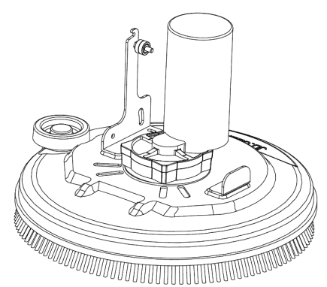

4
3
1

5
2

1、刷盘电机：主要用于刷盘地面清洗旋转带动作用。
2、洗 地 刷：主要用于各种常规地面的清洗，除污作用。
3、盘刷导向板：主要用于支撑并导向整个清洗系统的上升和下降，同进在上升的过程中，且有导向倾角的作用。
4、防 撞 轮：保护刷盘罩，同时起到在行走过程中的导向作用。
5、挡水裙边：主要用于在洗地过程中，防止洗地刷甩水出现。

8.2 操作方法
本洗地机的刷盘升降机构采用脚踏式升降的模式进行操作。
将脚踏板有脚踩下，并轻微向右拔动后并松开脚，刷盘部件放置于地下，此时，再开动面板上刷盘按键，启动刷盘开始进行旋转工作，刷盘旋转启动工作时，清水箱的水也自动从水箱中流出。
停止刷盘时，只需要将刷盘提起来，并关闭刷盘开关。

8.3 检查与维护
问题现像 | 原因 | 处理方法
刷盘左右摆动明显 | 旋转杆固定螺丝松 | 拧紧紧固螺丝
刷盘提升较重 | 旋转杆固定螺丝太紧 | 适当放松紧固螺丝

8.4 保养方式
1、洗地机长时间静止时，应将洗地刷提起，避免刷毛变形，影响下
次清洗效果。
- 在清洗工作进行时，要及时清除刷毛上的金属缠绕物，减少刷盘电
机的负荷，同时避免损坏地面的一致性，提高整体的工作效能。
3、应避免清洗石灰、水泥、硫酸等易结固，易燃的物体。
9、吸水系统
9.1 示意图
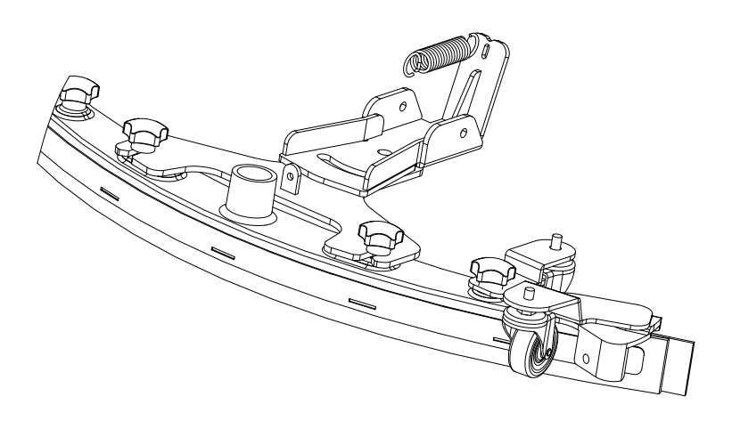
1

2
6

3
5
4

- 加压拉簧：与车架底盘和水扒旋转摆臂直接连接，主要是水扒组
件加压力作用。
2、水扒旋转板：与水扒组件和水扒旋转摆臂直接连接，主要是水扒
组件左右摆动的作用。
3、水 扒 组 件：用于污水收集的重要零件组成部分。
4、支撑万向轮：用于水扒胶条的高度调节，出厂前已调试为最佳值。
5、后吸水胶条：属易耗件，使用时请按要求进行更换及保养。
6、水扒固定板：水扒组件在行走，提升，旋转时的重要组成部分。

9.2 操作方法
本洗地机的水扒部件升降机构采用手动升降的模式进行操作。
将控制台下侧的提升把手放下后，即水扒部件放置于地下，再开动
面板上吸水按键，吸水电机开始进行吸水的工作。
此洗地机需要先关闭吸水电机，待吸水电机停机后，再将水扒组件提升。
9.3 水扒调试
水扒随着使用时间的延长，胶条的磨损，吸水效果会有一定的影响，为达到彻底清除污渍的效果，需进行以下相应的调试。
- 将水扒后方两个支撑万向轮的高度调成一致，静止状态时，需悬
空离地距离约2mm-3mm。
- 将序号(4)进行旋转，直至后胶条紧密贴压住地面为止。

9.4胶条更换
胶条为长方形利角边，四条边都充分使用完后，再进行更换。
1、先将压紧在前后胶条的压板松掉。
2、再将前后胶条卸下。
3、取出需要的新胶条后。
4、按刚刚拆下的顺序，将新胶条安装上即可。

保养提示！！
每次地面清洗完成后，水扒组件需要进行提升，胶条需要清洗干净。

10、水路系统
10.1示意图

2
3
4

1

5

1、清水箱：是整车储备清洁地面用水的核心配件之一。
2、球阀开关：安装在前轮的左侧，用于调节出水量大小。
3、过滤器：安装在前轮的右侧，过滤水路系统中杂质。
4、电磁阀：安装于刷盘组件上部，用以控制出水的开关作用。
5、出水口：位于刷盘正中间部位，供应刷子清洗过程中的水量。

10.2 操作方法
整车水路系统与清洗系统设计为同步工作原理。
当刷盘电机处于旋转工作时，出水也默认为开启；当刷盘电机停止工作，出水也自动关闭。
当出水量不符合要求时，可以通过球阀开关进行水量调整。

10.3 检查与维护
问题现像 |  | 原因 | 处理方法
1 | 出水口  不出水 | 过滤器堵塞 | 清洗过滤器
2 | 出水口  不出水 | 电磁阀未开启 | 检查电路和接线
3 | 出水口  不出水 | 出水口堵塞 | 清除出水口内部杂物
4 | 出水口漏水 | 电磁阀未关闭 | 清理电磁阀内部异物
5 | 出水口漏水 | 接头损坏 | 更换接头
6 | 出水口漏水 | 接口处漏水 | 重新固定包扎
7 | 出水量偏小 | 水管打折 | 将要折的水管调整好
8 | 出水量偏小 | 电磁阀打开不足 | 清理电磁阀异物

11. 检查与保养
11.1定期检查
定期维护和检查 |  | 间隔时间（h）
 |  | 4 | 20 | 50 | 200 | 500
1 | 电池电量检测 | √
2 | 电机的碳刷检查 |  |  |  |  | √
3 | 刷子是否有线、丝物缠绕 | √
4 | 检查清水过滤器 |  | √
5 | 检查仪表板和各电子开关 |  |  |  |  | √
6 | 检查刷子的磨损情况 |  |  | √
7 | 及时清理清洗上下水箱 | √
8 | 检查吸水胶皮磨损情况 |  | √
9 | 检查吸水管和放水管的使用 | √ |  |  | √
10 | 检查清水出水情况 | √
11 | 检查水扒吸水情况 | √

11.2蓄电池维护保养
本洗地机系统由2只12V免维护蓄电池串联供电，系统电压为24V。
- 当机器作业一段时间后，蓄电池电量会下降，当电量显示表最后一格在闪灯，表示电显不足，需及时充电。
2、对电瓶进行保养时，请戴防护手套，避免与电瓶酸性物质接触。
3、电瓶顶端和电极须防腐蚀处理，用沾有苏打水的刷子反复擦拭，但不得将此溶液倒进电池内。
4、检查电瓶连线是否磨损和接触件是否有松脱，必要时请更换。
5、电池上的电源输出端子，应保持清洁干燥，不能有杂物及灰尘土覆在上面,对电池极为不利，会缩短电池使用寿命甚至烧坏电池。

提示！！
- 为使电瓶拥有长久的使用寿命，当机器作业完毕后应该及时充电，勿使电瓶长时间处于放电状态。

警告！！
- 电池在使用过程中，深度放电电池容量会降低，寿命会缩短。
- 由于电池会释放出氢气，所以充电时必须保持电池箱开启，并远离火花或火源，防止电池释放出的氢气产生危险。

12.故障处理方法
问 题 | 原因 | 处理方法
刷子不出水 | 水路堵塞 | 检查并疏通水路
刷子不出水 | 水箱水少 | 水箱加满水
刷子不出水 | 电磁阀故障 | 更换电磁阀
刷盘电机  停止工作 | 刷盘电机损坏 | 更换
刷盘电机  停止工作 | 电线束插接件松动  或损坏 | 修复或更换
刷盘电机  停止工作 | 面板开关故障 | 更换
刷盘电机  停止工作 | 电机过流 | 过载保护回位
刷盘电机  停止工作 | 接触器没有吸合声 | 检查线路信号或更换接触器。
吸水电机  停止工作 | 吸水电机损坏 | 更换
吸水电机  停止工作 | 电线束插接件松动  或损坏 | 修复或更换
吸水电机  停止工作 | 面板开关故障 | 更换
吸水电机  停止工作 | 吸水微动开关故障 | 更换
吸水电机  停止工作 | 接触器没有吸合声 | 检查线路信号或更换接触器。
吸水时  有水痕 | 吸水胶条处沾有异物 | 消除异物
吸水时  有水痕 | 吸水胶条未绷紧  或有皱折 | 重新安装胶条
吸力不够  或不能吸水 | 污水箱盖子未盖好 | 盖好污水箱盖子
吸力不够  或不能吸水 | 盖子密封圈破损 | 更换密封圈
吸力不够  或不能吸水 | 排污管盖子没盖好 | 盖好排污管盖子
吸力不够  或不能吸水 | 污水箱污水已满 | 把污水排放干净
吸力不够  或不能吸水 | 吸水管堵塞 | 清理吸水管
吸水不干净 | 吸水胶条磨损 | 更换胶条
吸水不干净 | 水扒离地有间隙 | 调整水扒万向轮的  离地高度
吸水不干净 | 水扒后胶条角度太大 | 调整水扒后胶条角度
车辆不能行驶（自驱） | 蓄电池电量不足 | 充电
车辆不能行驶（自驱） | 电源接线端腐蚀 | 断开电源，卸下螺母，  把端子清理干净再装上。
车辆不能行驶（自驱） | 调速器松动或损坏 | 修复或更换
车辆不能行驶（自驱） | 微动开关损坏 | 更换
车辆不能行驶（自驱） | 电接速插接件松动 | 修复或更换
车辆不能行驶（自驱） | 整车不能后退 | 微动开关信号未接通
整车不通电 | 钥匙坏 | 更换钥匙
整车不通电 | 钥匙连接线松脱 | 检查线路
整车不通电 | 电源线接触不良 | 检查线路

13.机器故障代码解析（自驱）
现 像 |  | 原因 | 处理方法
1 | 电量表第1格闪 | 低电压 | 立即充电
2 | 电量表第2格闪 | 驱动电机连接开路 | 检查电机和连接线
3 | 电量表第3格闪 | 驱动电机  长时间过载工作 | 停止工作，  增加间歇时间
4 | 电量表第3格闪 | 驱动电机  连接线短路 | 检查电机连接线
5 | 电量表第4格闪 | 污水箱水满 | 排空污水箱污水
6 | 电量表第5格闪 | 驱动电机  长时间过载工作 | 停止工作，  增加间歇时间
8 | 电量表第6格闪 | 充电端口插错 | 按正确方法接插
9 | 电量表第7格闪 | 加速器高端、  低端超出范围 | 更换加速器
10 | 电量表第7格闪 | 加速插头接触不良 | 插好插头并连接好线
11 | 电量表第7格闪 | 开机顺序不对 | 先开钥匙，再踩油门
12 | 电量表第8格闪 | 控制器故障 | 更换控制器
13 | 电量表第10格闪 | 电池电压不匹配 | 更换电池

[蓄电池维护指南]
本产品选用的是铅酸蓄电池，具有免维护，免保养，自动卸压功能；
使用原则是：随用随充，用后即充，不要经常将电放完(最低保护电压)。
1).什么是短路，对蓄电池性能有何影响?
指蓄电池正负极相连，产生强电流；内部正负极群相连。充电时，电
压上升很慢，始终保持低值；电解液温度上升很高很快；电解液密度上升很慢或几乎无变化；电流放电时终端电压下降迅速。
2).什么是过放，对蓄电池性能有何影响?
是指蓄电池内部所存储的电量，在放电时达到最低工作电压后，仍继
续在放电的现象。电池产生过放后，电压在很短的时间内大幅度下滑，这时整个电池内部反应体系发生紊乱，如再反复的过放，正极就会失去活性，会影响电池的使用寿命。减少电池使用时间，延长电池充电时间。
3).蓄电池使用完后，该如何保存?
蓄电池属敏感性产品，如果较长时间内不再使用，最好将蓄电池从机器内取出，放于常温，干燥的场所；因为蓄电池放在机器内部，而用电器及电路板没有断开，会形成蓄电池持续微放电。
4).为什么蓄电池寿命会短?
蓄电池长期充电不足，放电后长期不充电，在使用过程中，时常出现有过放电的现象，在充电时没有选用标配充电器，导致有过充现象，在使用过程中，电池组之间的电压产生差异，长期形成低电压工作状态。

